**Android Alkalmazás**

A webshop egyszerűbben használható a mobil alkalmazás segítségével, hiszen így a felhasználó könnyebben tud navigálni a termékek és menük között mint egy weboldalon. Mivel az alkalmazás telepítésre kerül az eszközön ezzel a felhasználó adatforgalma is csökkenthető, hiszen nem szükséges az összes fájlt letölteni, csak ami az adatbázisból kell.

A telefonos alkalmazásnál több szempontot is figyelembe vettünk, hogy melyik eszközöket érné meg legjobban célozni. Mivel országunk túlnyomó többsége Android operációs rendszerrel ellátott eszközöket használnak, így Java programozási nyelven írtuk meg az alkalmazást az Android Studio program segítségével. Ezzel, hogy natív kódot tudunk írni az eszközre, sokkal gyorsabban futtatható, optimalizált és kevesebb tárhelyet foglaló alkalmazást érhetünk el. Hátrányban sajnos elmondható, hogy így iOS-en nem futtatható az alkalmazás, de más szempontból se lett volna előnyös, hiszen iOS-re az alkalmazást csak megbízható fejlesztőtől lehetne telepíteni, míg Android-ra ez nem szükséges.

Az alkalmazásban a backend-et használva tudunk adatokat kinyerni az API segítségével, hiszen az adatok az adatbázisban vannak eltárolva. A frontend szerverre is szükség van, hiszen a képek csak ott vannak eltárolva.

Mivel hogy a projekthez nem béreltünk VPS-t, így nincs állandó IP cím, ahonnan az adatokat le lehessen kérdezni, ezért az Android alkalmazás program kódjában folyamatosan meg kell változtatni a backend és a frontend URL-nek a címét, hogy a telefonos alkalmazás a megfelelő helyről kérje le a szükséges adatokat. Ezeket a szerver címeket a Variables osztályban érhetjük el, ahol az adatok nagy része van tárolva.



**Az alkalmazás felépítése:**

Az Android alkalmazás tartalmaz egy alsó navigációs menüt 4 elemmel:

* Termékek listája (Főoldal)
* Profil (Hitelesítés)
* Rendelések (Csak bejelentkezett felhasználóknak)
* Kosár

Illusztráció a menükről:

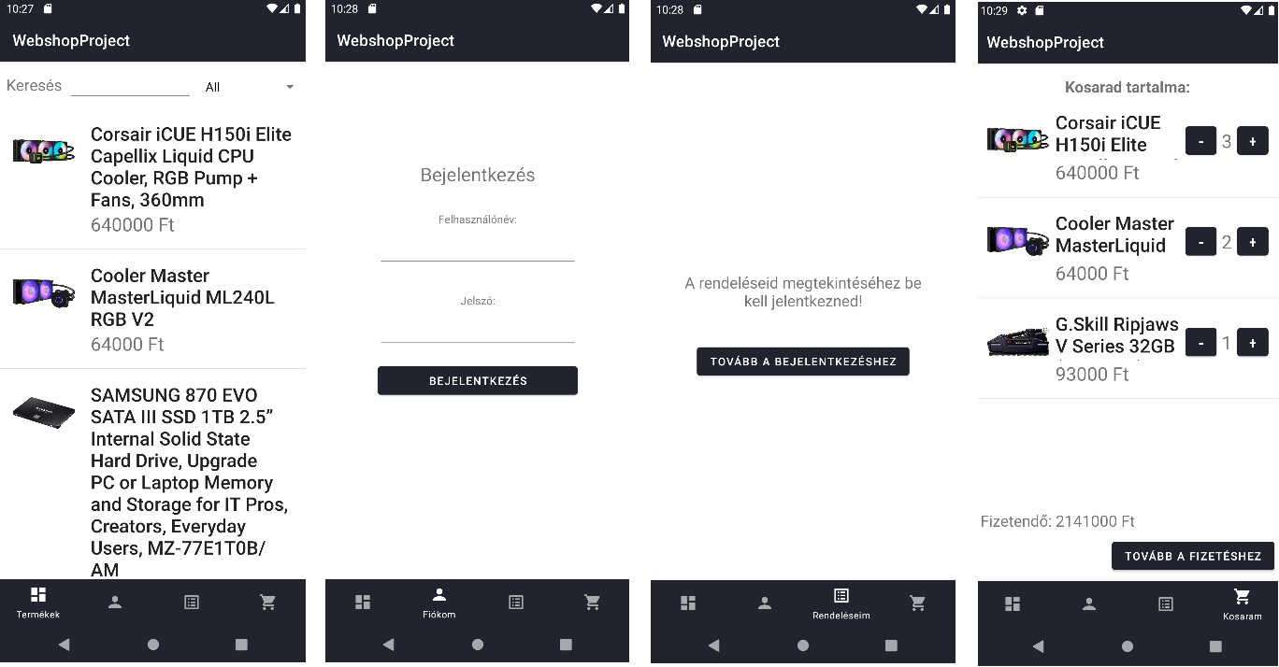

A termékek listája a [**GET**] *http://<backend_szerver>:<port>/api/products* –ról töltődnek be. Ilyenkor megjelenítésre kerül a termék neve, ára és képe. Hogyha a felhasználó részletesebb leírást szeretne kapni, akkor rákattinthat a listában lévő termékre, így elolvashatja a termék leírását és a képet is nagyobb felbontásban láthatja, de ezen túl itt adhatja hozzá a terméket is a kosárhoz.

A termék sikeres hozzáadását egy felugró kis ablak (Toast) jelzi.

A profil menüpontban a felhasználó betud jelentkezni az alkalmazásban. Ez az oldal önmagában nem szolgáltat túl sok információt, de a későbbiekben még bővíthető lehetne egyéb funkciókkal, pl. jelszó változtatás, vagy egyéb felhasználónak szánt beállítás megváltoztatásához. Jelenleg csak a bejelentkezett felhasználó e-mail címét jeleniti meg ez az oldal.

A megrendelések kilistázásához külön route-ok lettek létrehozva, hiszen az Android-os alkalmazással nem lehetett megoldani a Cookie-k kezelését, vagy csak nagyon nehezen lehetett volna, ezért az adatokat a [**GET**] *http://<backend_szerver>:<port>/api/mobile/getUserOrders/<userId>/<sessionKey>* címről tudjuk lekérdezni. A lekérdezett adatokból egy listát generál az alkalmazás a felhasználónak, itt megtekintheti a meglévő megrendelésének adatait, mint a: rendelés azonosító (6 jegyű kód), megrendelt termékek száma, a megrendelt termék neve és a fizetett ár.

Végül az utolsó menüpontban a kosarunk tartalmát láthatjuk. Ha nincs semmi a kosárban, akkor az „Üres a kosarad” felirat jelenik meg, ilyenkor elvan rejtve a megrendelés gombja, és a összesen fizetendő felirat. De hogyha valami hozzáadásra kerül, akkor ezek megjelennek és automatikusan frissülnek a kosár állapotának változásáról. A kosárban a terméknél a mínusz (-) és plusz (+) jelekkel tudjuk a megrendelni kívánt termékből a darabszámot módosítani, hogyha ez az érték 1 alá csökkenne, akkor automatikusan eltávolítódik a termék a kosárból.

Hogyha a felhasználó kiválasztotta a számára megfelelő termékeket, akkor kosárban a „tovább a megrendeléshez” gomb segítségével egy új oldalra navigáljuk, majd itt egy űrlapot kell kitölteni-e, ahol meg kell adnia a nevét, telefonszámát, email címét és a szállítási címet. Külön el kell fogadni a vásárlással kapcsolatos szabályzatot, ahol a checkbox-ot be kell pipálni, különben a rendelés nem kerül feladásra, és egy hiba üzenetet kapunk. De ugyan így a többi mező is validálásra kerül, így üres mezőkkel nem lehet rendelést feladni. A rendelés feladásakor a [**POST**] *http://<backend_szerver>:<port>/api/mobile/place-order/<sessionKey>*  route hívódik meg, ahol a body-ban átadásra kerülnek a következő értékek:

* first_name
* last_name
* email
* phone_number
* shipping_address
* billing_address
* items

A rendelés feladása után a felhasználót átirányítjuk a következő oldalra, ahol a „Sikeres rendelés feladás” fogadja. Ezután a bejelentkezett felhasználó megtudja nézni a feladott rendelését.

Illusztráció a megrendelés folyamatáról:

